МУНИЦИПАЛЬНОЕ КАЗЕННОЕ ОБЩЕОБРАЗОВАТЕЛЬНОЕ УЧРЕЖДЕНИЕ
«СРЕДНЯЯ ОБЩЕОБРАЗОВАТЕЛЬНАЯ ШКОЛА № 5» г. п. Нарткала

«Сохраним историческую память
о ветеранах и защитниках нашего Отечества».

Номинация: Женщины-матери в годы войны

Работу выполнила: Шереужева Теона
Научный руководитель: Сохова Рита Борисовна

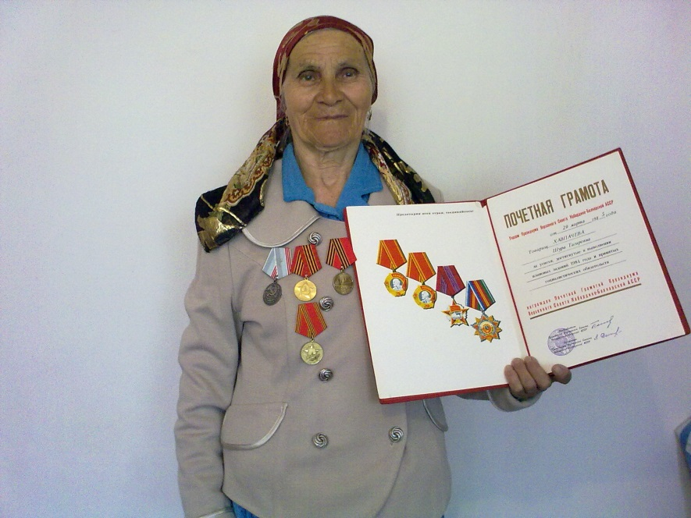

Хавпачева Шура Тагировна

Ведение.
Граждане Кабардино – Балкарии с первых дней Великой Отечественной войны принимали самое активное участие в оказании помощи фронту и разгроме врага на всех ее фронтах. В кратчайший срок все народное хозяйство республики стало работать на военные нужды, сотни добровольцев уходили на фронт, чтобы защитить свою Родину. Они показывали пример мужества и отваги в борьбе с врагом. Всего из Кабардино – Балкарии на фронт ушли 70 тыс. человек, более 12 тыс. из них награждены орденами и медалями, 33 человека удостоились звания Героя Советского Союза, а 6 выходцев из республики стали полными кавалерами Ордена Славы, которые приравниваются к Героям Советского Союза. Представители маленькой Кабардино – Балкарии принимали активное участие во всех крупных сражениях и фронтах Великой Отечественной войны.
Сколько горя, беды принесла в каждую семью. На уроках окружающего мира, а так же на классных часах мы много времени уделяли изучению материала, связанного с Великой Отечественной войной. И только чуть-чуть затрагивали тему «Труженики тыла в годы Великой Отечественной войны». Меня заинтересовала данная тема. Захотелось больше узнать о военном времени, о людях, которые пережили трудные военные годы.
А так же захотелось выяснить, какой вклад внесли женщины – труженицы тыла, приближая Великую Победу. И мы решили встретиться и побеседовать с труженицей тыла – Хавпачевой Шуро й Тагировной.
Научное значение работы заключается в выявлении условий жизни, работы в военные годы людей, проживающих рядом с нами, что позволит проанализировать их жизнь и цену победы.

Актуальность работы.
Актуальность данной исследовательской работы заключается в том, чтобы каждый человек знал и помнил своих земляков, их подвиги, брал пример с них, относился к ним с глубоким уважением и признательностью. Каждый гражданин России должен знать историю не только своего родного края, но и людей, прославивших свой край.
Цель работы: Проведение интервью с тружеником тыла, поздравление ветерана. Доказать через , воспоминания военных лет, что судьба каждого человека есть отражение судьбы страны.
При выборе методов исследования использовала встречи и беседы. Изучала архивные материалы.
Гипотеза: если ученик знает историю своего края, его исторические места, чтит память тех, кто не щадя своих жизней защищал нашу многострадальную Родину, то и сам он вырастет настоящим патриотом своей Родины, не даст в обиду ни детей, ни стариков.
Для достижения цели были поставлены задачи:
1. Изучить условия жизни народа в военные годы .
2. Показать, как отразилась война на судьбах односельчан - тружениках тыла.
3. Узнать, какую цену заплатил каждый из них, приближая победу.
Исходя из вышеизложенного, определились этапы работы:
- Знакомство и встреча с труженицей тыла.
- Работа с архивными материалами.
- Оформление работы.
Объект и предмет исследования.
Объектом исследовательской работы является биография жизни, трудовая деятельность нашей землячки.
Труженики тыла - незаметные герои войны.
Хавпачева Шура Тагировна родилась 15.07.1932 года в селении Кахун, Урванского района. Мать умерла рано. Отец после смерти жены с четырьмя детьми переехал в с. Морзох.
Когда началась война Шуре было 9 лет. Она рассказывала, что была маленькой , когда в село нагрянули немцы. Разъезжали танки, немцы ходили по домам, ещё страшнее было, когда начиналась бомбёжка с самолётов. При движущихся по небу самолетах и гудящих моторах люди выбегали из домов, куры, собаки разбегались в разные стороны , все прятались в окопах или в укрытиях. Всё время со слезами вспоминала , как убили беременную женщину, которая не успела добежать до окопов , раненую корову , которая истекала кровью и все время пыталась встать, дом , в который попал снаряд и погибла вся семья, а на месте дома осталась только воронка. Из детских воспоминаний осталось ещё одно, которое она никак не могла разобрать. Однажды она была одна дома и заснула, тут появились немцы, началась стрельба, все побежали в овраги, в укрытия. Дальше она говорила, что после бомбёжки отец долго плакал и ласкал её и все время ругал старших сестер за то, что они не доглядели, оставили её одну в доме, как это произошло, ведь она была самой младшей в семье. К счастью , все обошлось, немцы не заметили её, и она не погибла в перестрелке или под бомбёжкой.

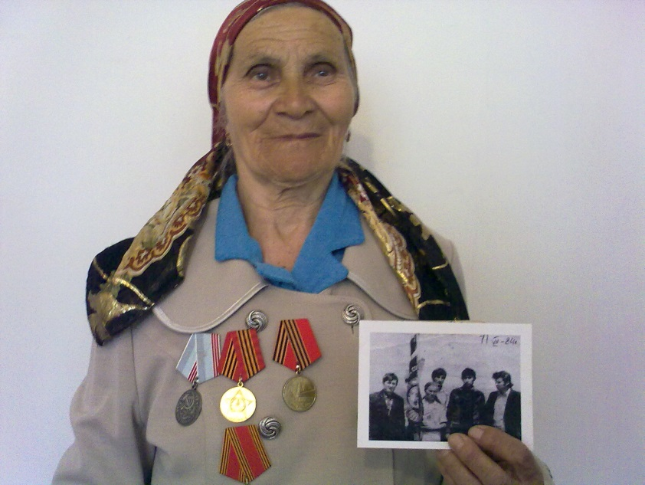
В годы Великой Отечественной войны , как и большое число подростков в те годы она включилась в колхозное производство – пахала, убирала урожай, вязала шерстяные носки солдатам на фронт. Шура рассказывала , что ребёнком она и не понимала толком, что нужно делать, просто приходил бригадир , ставил её на делянку за плугом , запряженном коровой и говорил, что нужно дойти до конца поля. Так начиналась пахота. В холодное время вязала вместе с женщинами шерстяные носки, говорила, что долго не могла научиться вынимать петли, но всё же научилась. Это были дети военных лет, они не сражались на фронте, они не били фашистов в танках и в самолётах, их фронт был тыл.
Их подвиг был оценен спустя многие и многие годы после войны, за что они благодарны нашему правительству и государству.
В октябре 1943 года после окончательного изгнания фашистов с кавказской земли она пошла учиться.
В 1947г. поступила в Кахунскую среднюю школу в первый класс и окончила её в 1955 году.
После окончания средней школы по направлению колхоза им. Орджоникидзе сел. Морзох Урванского района была направлена на бухгалтерские курсы, которые окончила в 1956 году.
С 1956 года работала в родном колхозе счетоводом-кассиром.
В 1960 году после замужества переехала в г. Докшукино и работала на различных предприятиях и в организациях города, была бухгалтером-кассиром в Урванском горсовете, бухгалтером в детских яслях Консервного завода и т.д.
С 1983 года снова пошла работать в колхоз, но теперь уже в качестве простой доярки. Ведь в годы войны лишенные самого яркого весёлого детства они были приучены к нелёгкому труду в сельском хозяйстве. С 1983 по 1987 годы проработала дояркой в совхозе Комсомольский с. Морзох , за что была неоднократно премирована и награждена различными правительственными наградами, почетными грамотами и орденами.
Хавпачева Шура Тагировна была награждена:
- за долголетний добросовестный труд от имени Президиума Верховного Совета СССР Указом Президиума Верховного Совета Кабардино-Балкарской АССР от 29 февраля 1988года награждена медалью «Ветеран труда»;
- орденом и медалью СССР за самоотверженный труд и безупречную воинскую службу в тылу в годы Великой Отечественной войны «12» июля 1995г.;
- юбилейной Медалью «50 лет Победы в Великой Отечественной Войне 1941-1945гг.», медаль вручена «22» марта 1995г;
- Указом Президиума Верховного Совета СССР от 6 июня 1945 года награждена медалью «За доблестный труд в ВОВ 1941-1945гг.», медаль вручена «23» июня 1995г.
Хавпачева Шура Тагировна являлась Ветераном тыла и Ветераном труда.

Заключение.
Прошло уже много лет со Дня Победы. Наша страна давно залечила раны войны. Заколосились хлеба на истерзанной фашистами земле , ожили леса. Из руин поднялись светлые города, уже не одно поколение родилось и выросло в мирное время. И это благодаря им!
С каждым годом все меньше остается ветеранов Великой Отечественной войны и тружеников тыла. Мы с уважением относимся к этим людям, к их прошлому и настоящему, преклоняемся перед ними. Нам есть чему у них поучиться. В нашей школе за каждым классом закреплено шефство над ветераном и тружеником тыла, проходят акции «Милосердие», конкурсы, встречи… .
Мало их осталось, наших дорогих ветеранов Великой Отечественной войны и тружеников тыла – незаметных героев, и все они похожи: старенькие, с палочками….. а в глазах - столько доброты, столько заботы, столько мудрости!!!! И нуждаются они сейчас в нашем общении, в обыкновенном человеческосчастье!!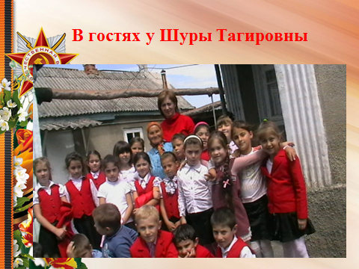
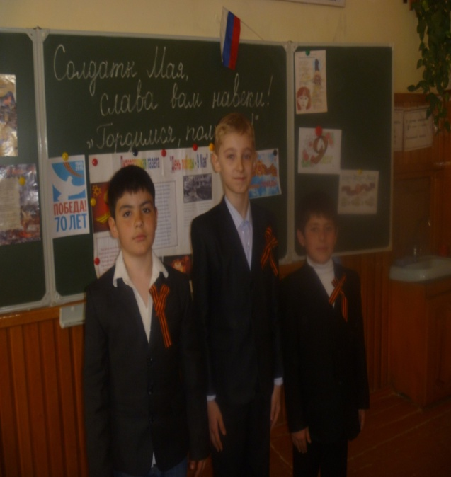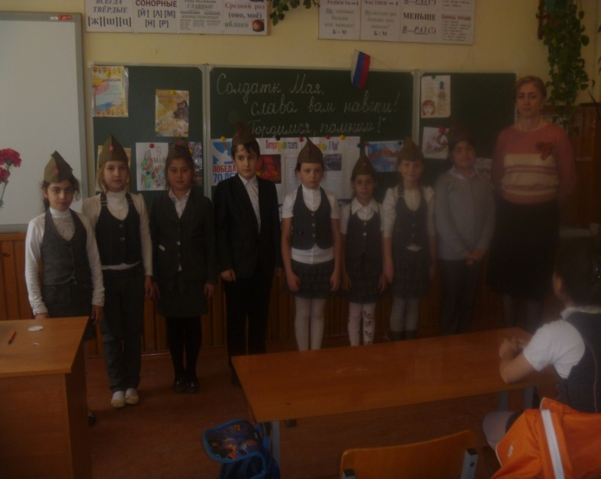
. 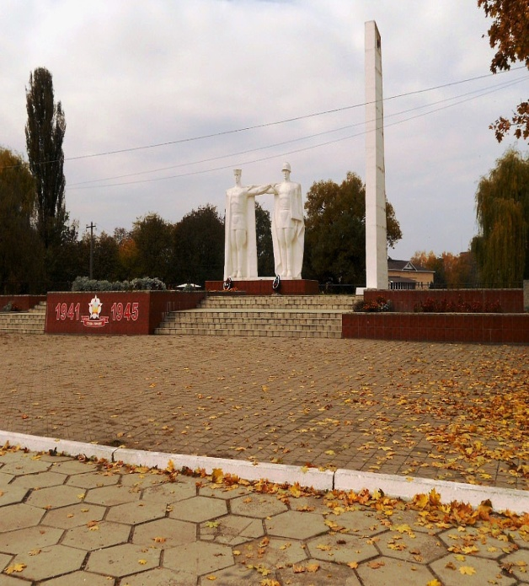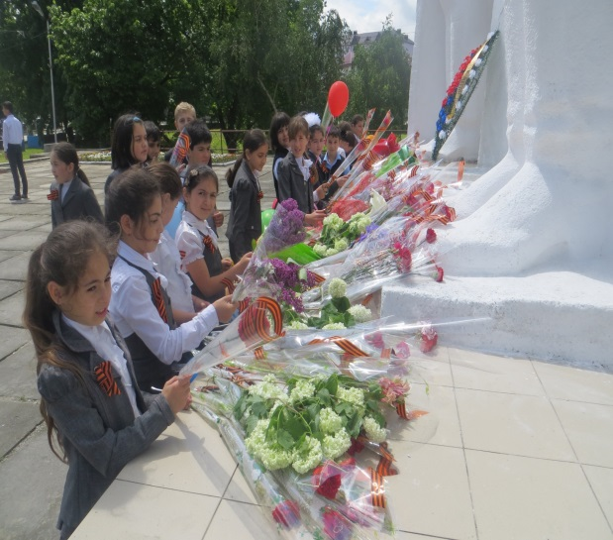
В центре нашего города Нарткала стоит памятник воинам, павшим в годы Великой Отечественной войны. Это две белые величественные статуи в городском сквере. В городе поставлено несколько скульптур в память о погибших земляках. Каждый год 9мая здесь собираются Ветераны войны . Все вспоминают погибших на войне минутой молчания.
Никто не забыт и ничто не забыто!!
Вечная память погибшим воинам во время Великой Отечественной войны .
В результате своей работы я пришла к следующим выводам:
- Труженики тыла – это героические люди, внесли огромный вклад в Великую Победу. Тыл и фронт – были едины –это один из главных источников Победы.
- Большая часть тружеников тыла – это женщины. Мужественные, сильные, героические – без них не было бы Победы! Они достойны глубокого уважения и большой любви.
- Самоотверженный труд тружеников тыла – прекрасный пример для нас. Нам есть у кого учиться!
- Цена Победы – велика! Нам есть что беречь, охранять и помнить!

Источники
При создании работы использовались семейные архивы, фотографии, архивные материалы, встречи и беседы.
Умерла 21.07.2014г.

